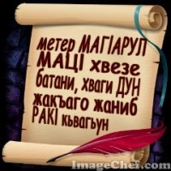

***Учитель****:Закаряева Патимат Изамудиновна*

Рорч1ами! Хириял учительзаби ва ц1алдохъаби жакъа нилъер школалда т1обит1улеб буго авар мац1алъул байрам. Жакъа нилъ данделъун руго бац1ц1адаб муг1рул гьаваги , ц1орорал иццазул лъимги, берцинаб ,бечедаб т1абиг1атги бугеб маг1арул т1алъиялда , муг1рул кьурабазе хасиятаб бах1арчилъиялъулгун къвак1иялъул рахъалъ ц1ар арал , маг1арул г1аданлъи, намус-ях1 бугел г1адамазул рахьдал мац1алъул бицине. Нилъер г1адамаз къимат гьабула бац1адаб маг1арул мац1алда ах1улел пасих1ал куч1дузул, тириял кьурдабазул . ва кици-биценазул.(слайд1)

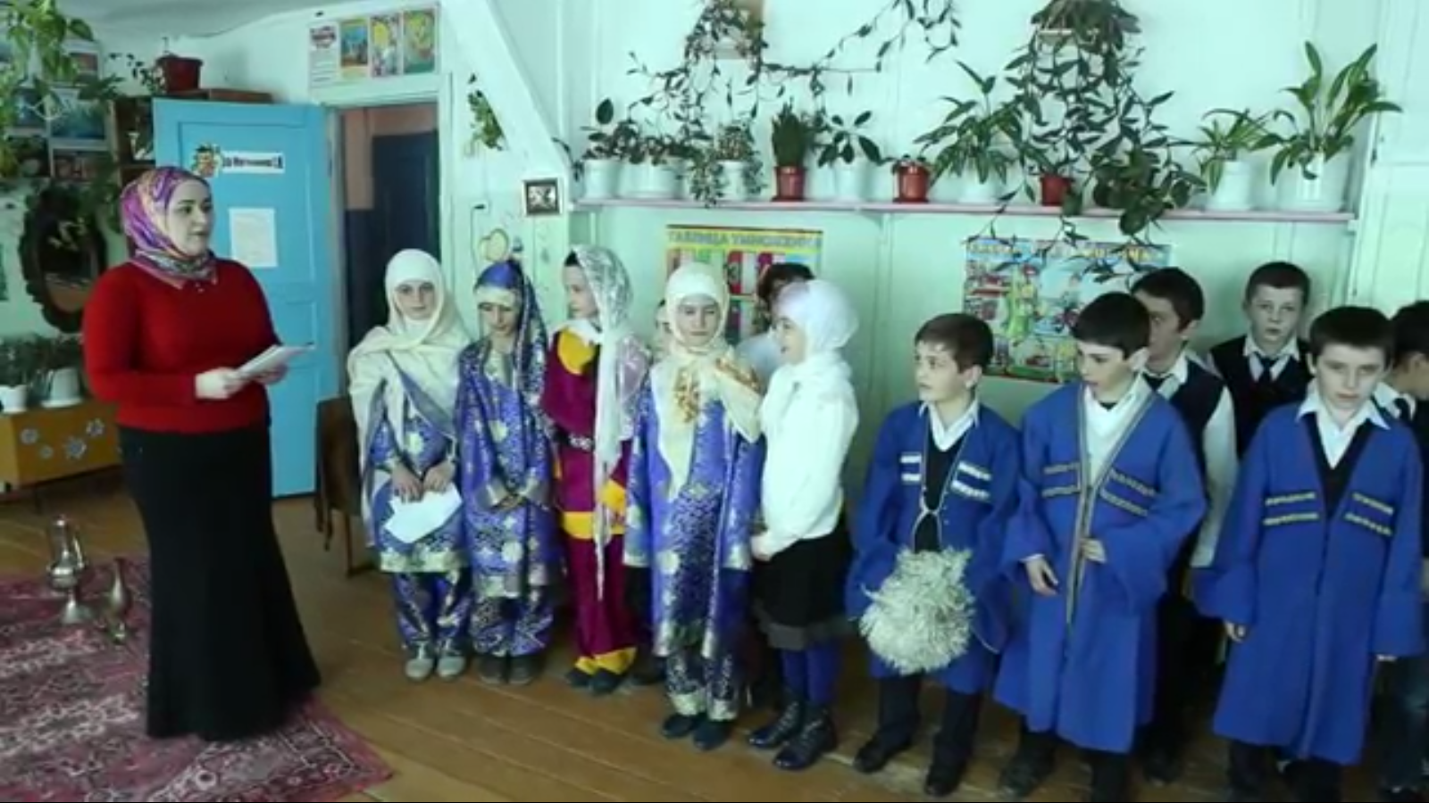

*«Ассаламу г1алайкум…»(Махадалаев М.,Зайнудинова П.,Абдулмуслимов А.(слайд 2)*

Куч1дул рик1к1ине г1адин,маг1арул мац1алъул ва маг1арулазул х1акъалъулъ куч1дул ах1изеги ц1акъал руго нилъур ц1алдохъаби.

*«Маг1арулал»( васаз).(слайд 3)*

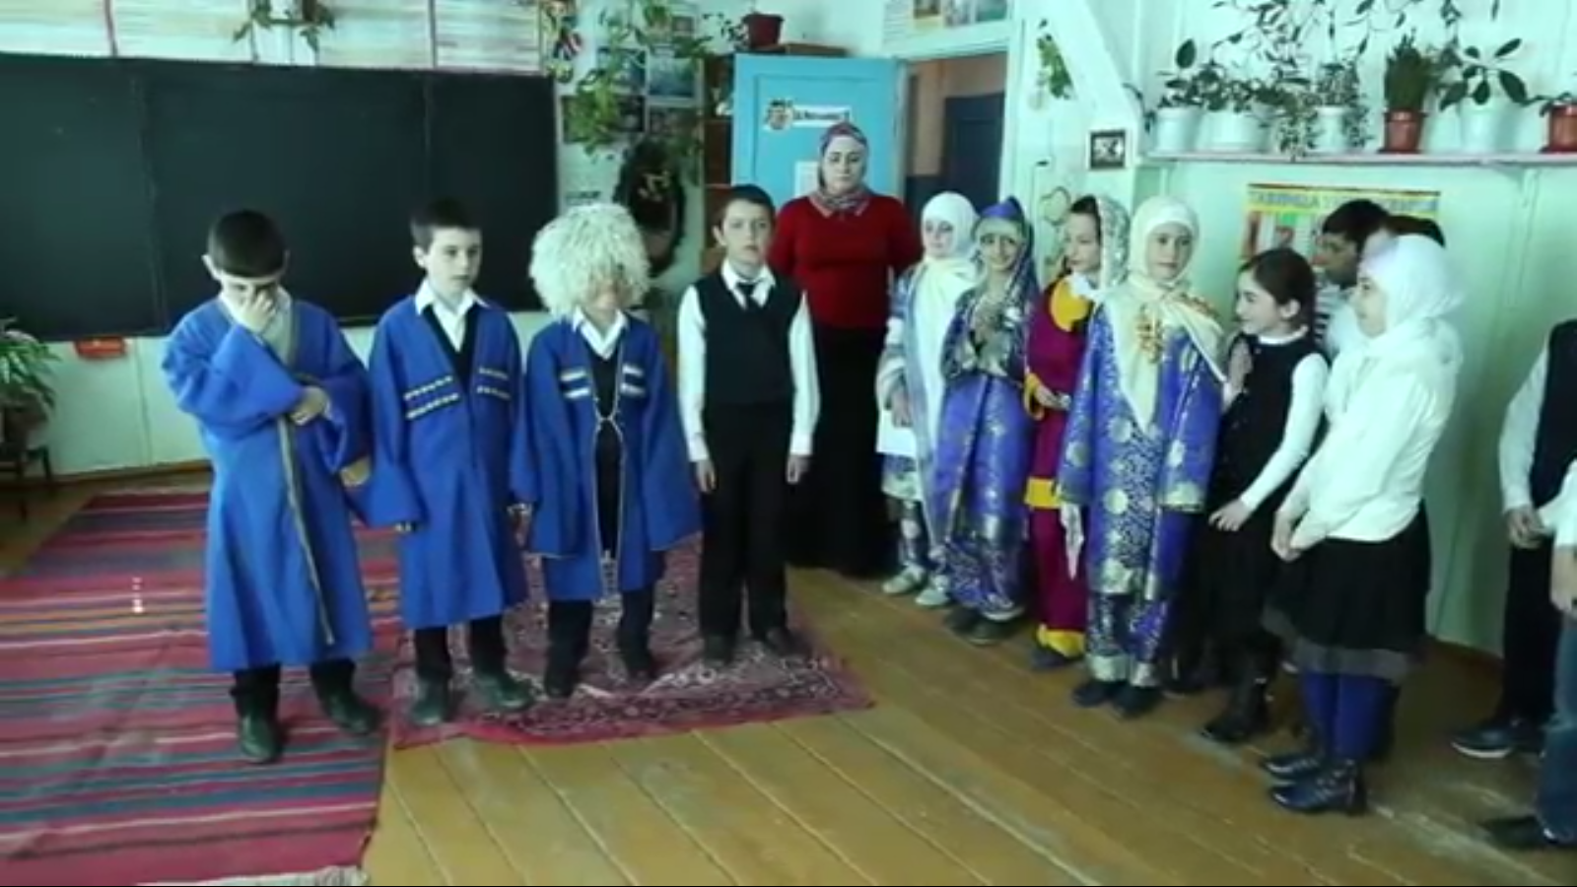

Умумуз абула : рахьдал мац1 лъаларес , чияралъулги адаб гьабуларилан. Гьединлъидал , нилъеца нилъер маг1арул мац1 бечелъизабизе, пасих1лъизабизе , берцинлъизабизе ккола, щивав чиясулъ бижизе ккола гьелдехун рокьи.Щивав инсанасе жиндирго мац1 хиралъизе ккола. Г1адамазе жидерго мац1 хирияб бугин абураб жо ккола эбел-инсуе лъималги лъималазе эбел- эменги хириял ругин абураб г1адаб жо.

*«Г1агараб авар мац1…»(Абдулатипова П.)*

*«Мун кибго дунгун буго…»(Махдиханова А.)*

*«Раг1и-гьеб буго…»(Лукманова Д.)(Слайд 4)*

Маг1арулазул кинабго буго гьайбатаб:рукъ-къайиги,рет1ел-хьитги,кеч1-бакъанги, мац1ги,маданиятги,адабиятги,г1адаталги. Киназдаго лъала маг1арулазул ригьин гьабиялда,бертада хурхарал асарал.Нилъер ц1алдохъабаз х1адурун буго нужеда бихьизабизе цо пуланаб маг1арул росулъ т1обит1ун бугеб г1адат.(слайд 5)

*Сценка.(слайд 6)*

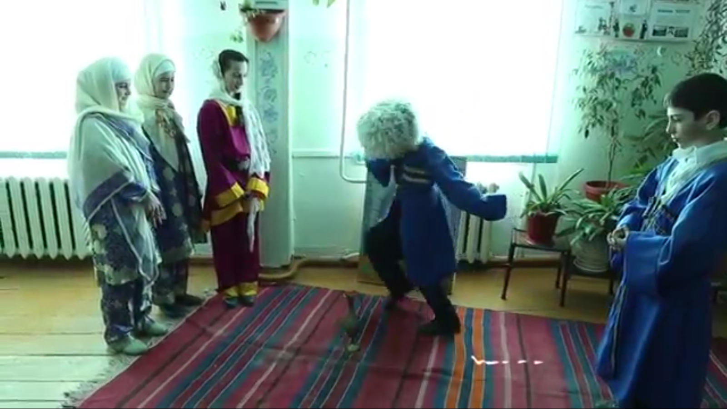

Нилъер маг1арул мац1 бечедаб буго куч1дуздалъун гуребги, абияздалъунги , кицабаздалъунги ва бицанк1абаздалъунги. Гьел хурхарал руго рук1а-рахъиналда , хьвада -ч1вадиялда, г1амал –хасияталда пагьму-гьунаралда.Гьит1инго лъараб - ганч1ида бик1араб накъищ», илан аби буго умумузул. Х1акъикъаталдаги, гьит1инго босараб лъайги щвараб махщелги хазина киниги батула нилъер хадусеб г1умруялда.Гьединлъидал нилъеца нилъерго лъималазда кинидасанго иалъизе ккола жидерго рахьдал мац1.(слайд 7)

*«Маг1арул мац1».(Далгатов А*

*«Авар мац1».(Хадалова А.)*



Маг1аруллъи машгьураб буго намус ях1 бугел г1иц1го васаздалъун гуреб,къадру-асс ц1унарал ясаздалъунги.Жидерго пагьму-гьунар гьанже нилъее бихьизабила нилъер ясаз.

*«Ц1уне,Аллагь,Дагъистан».(ясал)(слайд8)*

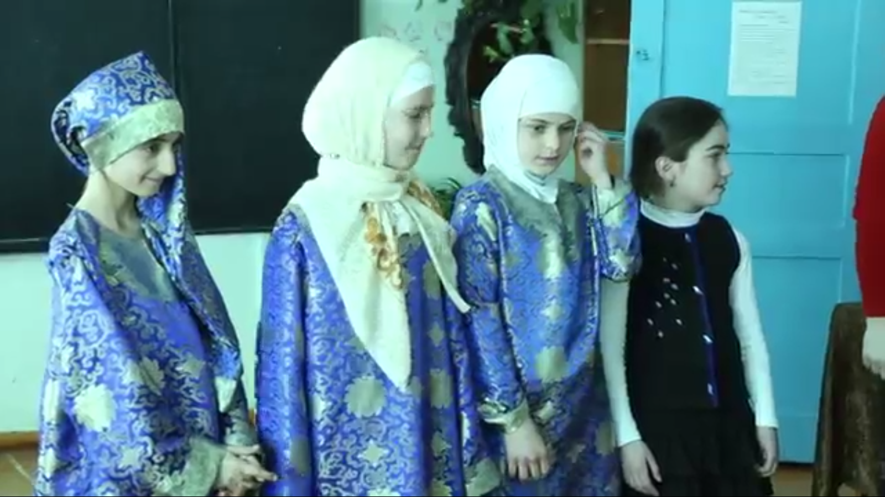

*«Заманалъул унти…»(Асхабова З.)*

*«Авар мац1».(Гаджидибиров А.*

Нилъер жакъасеб къоялъ рахьдал мац1азул бак1 лъик1аб гьеч1о.Мац1 бук1ине ккола азарил соназ г1уц1араб,нилъее умумуз ирсалъе кьураб.(слайд 9)

*Эбелаб рахьдал мац1,бокьаян абун*

*Ах1и балеб буго дунялалдаго.*

*Эбел вокьуларев чиго вугодай,*

*Чундулги угьдула г1алхуда гьелъулъ.*

*Нилъер авар мац1алъ ц1ар ах1улаго,*

*Ц1орорал муг1рузда г1азу биуна.*

*Г1олилал гьимани,гьеб мац1алъ к1алъан,*

*К1анц1ула г1азулъан цо гьайбатаб т1егь.*

*Малъе лъималазда гьезул рахьдал мац1,*

*Рице гьеб мац1алда гьезий маргьаби.*

*Ах1е гьезий куч1дул муг1рузул бицун,*

*Г1агараб Дагъистан гьезий бокьизе.*